ĐẠI HỌC BÁCH KHOA HÀ NỘI

**TRƯỜNG CÔNG NGHỆ THÔNG TIN VÀ TRUYỀN THÔNG**

**BÁO CÁO**

**NHẬP MÔN AN TOÀN THÔNG TIN**

***Đề tài: Cài đặt hệ mã dòng Trivium***

**Sinh viên thực hiện**: Vũ Mạnh Phước – 20215457

**GVHD:** Trần Vĩnh Đức

**Học kỳ: 20232**

**Hà Nội, tháng 04/2024**

# Cách cài đặt

## Yêu cầu

Cài đặt python

## Cách cài đặt

1. Tải mã nguồn và tạo 1 folder tên là “data”.
2. Chuyển file cần mã hóa vào thư mục “data”.
3. Mở Command Prompt hoặc Terminal, điều hướng đến file mã nguồn.
4. Chạy file python: gõ lệnh “python tên_file.py” trong đó, "tên_file.py" là tên của tệp Python bạn đã lưu.
5. Sau khi gõ lệnh trên và nhấn Enter, mã python sẽ được thực thi và kết quả sẽ được hiển thị trên Command Prompt hoặc Terminal

# Đánh giá thời gian chạy

Kết quả sau khi chạy toàn bộ TestData

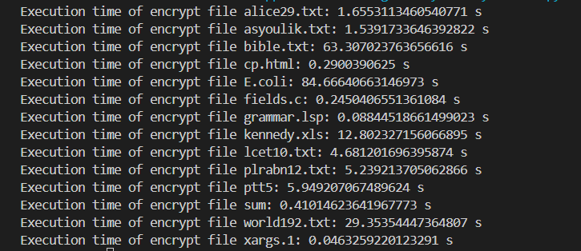

Như vậy:

* Thời gian mã hóa có thể thay đổi tùy thuộc vào cấu trúc và kích thước của tệp tin, đối với nhưng tệp tin có kích thước lớn như bible.txt (3953KB), E.coli (4530KB) thời gian thực thi có thể gấp nhiều lần thời gian thực thi file có kích thước nhỏ như Grammar.lsp (4KB).
* Hiệu suất mã hóa tương đối cao.